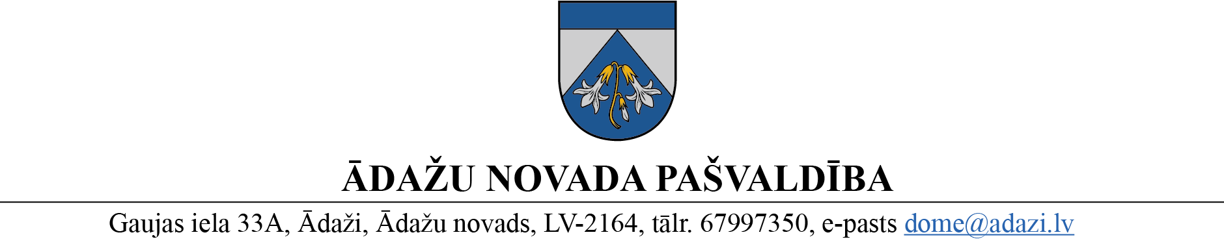

PROJEKTS uz 09.08.2023.

vēlamais datums izskatīšanai FK: 16.08.2023.

domē: 23.08.2023.

sagatavotājs: Inga Pērkone

ziņotājs: Iveta Grīviņa – Dilāne

LĒMUMS

Ādažos, Ādažu novadā

2023. gada 23. augustā **Nr.**«DOKREGNUMURS»

**Par nekustamā īpašuma iegādi “Ūbeļu iela 18A”**

Ar Ādažu novada pašvaldības domes 26.04.2023. lēmumu Nr. 167 “Par nekustamā īpašuma daļas iegādi “Krastupes iela 22””, pašvaldība nolēma pirkt no G.P. (turpmāk – Īpašnieks) nekustamā īpašuma “Krastupes iela 22”, Ādaži, Ādažu novads (kadastra Nr. 8044 011 0005) zemes daļu apmēram 1,2 ha platībā par cenu 18,20 *euro*/m2 sabiedrības vajadzībām pašvaldības pamatfunkciju izpildes nodrošināšanai – gādāt par iedzīvotāju izglītību, tostarp nodrošināt iespēju iegūt obligāto izglītību un gādāt par pirmsskolas izglītību atbilstoši Pašvaldību likuma 4. panta pirmās daļas 4. punktam.

08.05.2023. pašvaldība ar Īpašnieku noslēdza nekustamā īpašuma pirkuma priekšlīgumu Nr. JUR 2023-05/506, paredzot, ka kopējā pirkuma maksa tiks noteikta pirkuma līgumā pēc ZIP apstiprināšanas, kadastrālās uzmērīšanas un Īpašuma gala vērtējuma veikšanas.

24.05.2023. dome pieņēma lēmumu Nr. 186 “Par zemes ierīcības projekta apstiprināšanu īpašumam Krastupes ielā 22, Ādažos”. Lēmuma 4. punktā noteikts atdalītajai zemes vienībai Nr.2 ar platību 1,2863 ha piešķirt adresi – Ūbeļu iela 18A, Ādaži , Ādažu novads.

07.06.2023. SIA “Latio” sagatavoja gala slēdzienu par Īpašuma tirgus vērtību nosacīti nodalītās daļas 1,2863 ha platībā no nekustamā īpašuma ar kadastra Nr. 8044 011 0005, kas atrodas Ūbeļu ielā 18A, Ādažos (jauna piešķirtā adrese saskaņā ar izstrādāto ZIP. Zemesgrāmatas nodalījumā zemes vienībai ir reģistrēta adrese Krastupes iela 22, Ādaži, Ādažu novads), nosakot tirgus vērtību 232 000 *euro,* jeb 18 *euro* /m2.

Publiskas personas finanšu līdzekļu un mantas izšķērdēšanas novēršanas likuma 3. pants nosaka, ka publiska persona rīkojas ar finanšu līdzekļiem un mantu lietderīgi, t.i., rīcībai jābūt tādai, lai mērķi sasniegtu ar mazāko finanšu līdzekļu un mantas izlietojumu un manta iegūstama īpašumā vai lietošanā par izdevīgāko cenu. Minētā likuma 8. pants nosaka, ka publiskai personai aizliegts iegādāties īpašumā vai lietošanā mantu par acīmredzami paaugstinātu cenu.

Pamatojoties uz Pašvaldību likuma 4. panta pirmās daļas 4. punktu, 10. panta pirmās daļas 16. punktu un 10. panta pirmās daļas 16. punktu, Publiskas personas finanšu līdzekļu un mantas izšķērdēšanas novēršanas likuma 3. un 8. pantu, Sabiedrības vajadzībām nepieciešamā nekustamā īpašuma atsavināšanas likuma 2. un 3. pantu, kā arī Finanšu komitejas 16.08.2023. atzinumu, Ādažu novada pašvaldības dome

**NOLEMJ:**

1. Pirkt no G.P., personas kods: __ (turpmāk – Īpašnieks) nekustamo īpašumu “Ūbeļu ielā 18A”, Ādaži, Ādažu novads 1,2863 ha platībā, ar zemes vienībai piešķirto kadastra apzīmējumu 8044 011 0734 (turpmāk – Īpašums)), saskaņā ar grafisko pielikumu, par cenu 232 000 *euro* jeb 18,00 *euro*/m2 sabiedrības vajadzībām - pašvaldības pamatfunkciju izpildes nodrošināšanai – pirmsskolas izglītības iestādes būvniecībai.
2. Ar Īpašuma reģistrāciju un iegādi saistītos izdevumus (notāra pakalpojumi Īpašniekam, Īpašuma reģistrāciju zemesgrāmatā uz pašvaldības vārda) apmaksāt no Centrālās pārvaldes Attīstības un projektu nodaļas 2023. gada budžeta tāmes līdzekļiem.
3. Centrālās pārvaldes Juridiskajai un iepirkuma nodaļai viena mēneša laikā sagatavot pirkuma līgumu 1. punkta izpildei.
4. Pilnvarot domes priekšsēdētāju parakstīt pirkuma līgumu par nekustamā īpašuma iegādi.
5. Pašvaldības izpilddirektoram organizēt lēmuma izpildes kontroli.

Pašvaldības domes priekšsēdētāja K. Miķelsone

__________________________

Izsniegt norakstus: NĪN, APN, JIN, IDR - @

I.Pērkone, 67997300